COMUNICADO DE PRENSA

Soporte para tarjetas Nano SIM y SD de Würth Elektronik
Elevado número de ciclos de inserción
Waldenburg (Alemania), 12 de junio de 2025 – Würth Elektronik presenta cuatro nuevos lectores para tarjetas aptos para montaje SMD, y añade a su gama de productos soluciones para los factores de forma más pequeños. Los cuatro lectores para tarjetas Nano-SIM y microSD se caracterizan por un acabado de alta calidad con contactos parcialmente dorados y son muy duraderos con un elevado número de ciclos de inserción.
Los nuevos tarjeteros de Würth Elektronik están disponibles en dos versiones mecánicas. WR-CRD Nano SIM Card Connector Push-Push ofrece el conocido mecanismo de resorte, en el que la tarjeta se inserta a mayor profundidad en la ranura para liberar el mecanismo y extraerla. Puede accionarse al menos 3.000 veces. La versión WR-CRD Nano SIM Card Connector Hinge cuenta con un mecanismo de bisagra e incluso puede soportar al menos 5000 ciclos de inserción.
Para las tarjetas MicroSD están disponibles en las versiones WR-CRD MicroSD Card Connector Push-Pull y WR-CRD MicroSD Card Connector Push-Push. La versión en la que la tarjeta se sujeta en el soporte simplemente por fricción ofrece 5000 ciclos de inserción. Gracias a la versión Push-Push con detección de tarjeta, Würth Elektronik ha conseguido una durabilidad de hasta 10.000 ciclos de inserción.
Compacto y robusto
Además de las aplicaciones de telecomunicaciones, las tarjetas SIM también son muy importantes en el internet de las cosas, ya que los sensores y dispositivos descentralizados del IoT, en particular, utilizan a menudo la red móvil como vía de acceso a internet. Las tarjetas SD se utilizan a menudo como soporte de datos local intercambiable para los dispositivos. Teniendo en cuenta los ámbitos de aplicación industrial, Würth Elektronik presta especial atención a una construcción robusta en sus soportes para tarjetas. El material de aislamiento, LCP, cumple con la clase de inflamabilidad UL94 V-0, y el rango de temperaturas de funcionamiento va de -25 a +85 °C; en una versión del conector para tarjetas MicroSD WR-CRD Push-Push, incluso de -40 a +85 °C.

Imágenes disponibles
Las siguientes imágenes se encuentran disponibles para impresión y descarga en: https://kk.htcm.de/press-releases/wuerth/
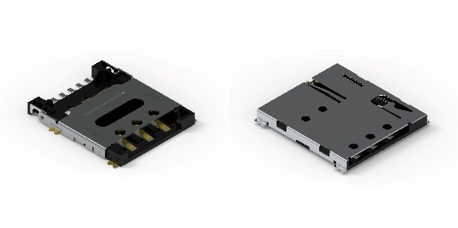Fuente de la imagen: Würth Elektronik  Lector para tarjetas WR-CRD Nano SIM Conector Hinge (izquierda) y WR-CRD Nano SIM Conector Push-Push | 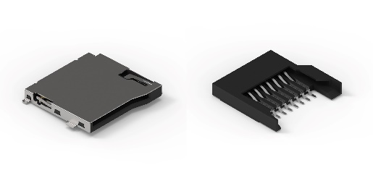  Fuente de la imagen: Würth Elektronik  Lector para tarjetas WR-CRD MicroSD Card Connector Push-Push (izquierda) y WR-CRD MicroSD Card Connector Push-Pull

Acerca del Grupo Würth Elektronik eiSos
El Grupo Würth Elektronik eiSos es un fabricante de componentes electrónicos y electromecánicos para la industria electrónica, que aporta soluciones electrónicas innovadoras con su liderazgo tecnológico. Würth Elektronik eiSos es uno de los mayores fabricantes europeos de componentes pasivos y opera en 50 países. Sus plantas de producción en Europa, Asia y América del Norte suministran productos a un creciente número de clientes en todo el mundo.
La gama de productos incluye componentes pasivos, módulos de potencia, aisladores digitales, optoelectrónica, componentes electromecánicos, soluciones de gestión térmica, sensores y módulos inalámbricos. La cartera se completa con soluciones personalizadas.
La clara vocación de servicio de la empresa se caracteriza por la disponibilidad de todos los componentes del catálogo en stock sin una cantidad mínima de pedido, muestras gratuitas, haciendo hincapié en el soporte técnico proporcionado por el departamento técnico de ventas con las herramientas de selección de componentes.
Würth Elektronik forma parte del Grupo Würth, líder del mercado mundial en el desarrollo, la fabricación y la distribución de materiales de montaje y fijación. La empresa emplea a unos 7.500 trabajadores. En el año 2024, el grupo Würth Elektronik generó una facturación de 1.020 millones de euros.
Würth Elektronik: more than you expect!
Más información en www.we-online.com

Más información:  Würth Elektronik eiSos GmbH & Co. KG  Sarah Hurst  Clarita-Bernhard-Strasse 9  81249 München  Alemania  Tel.: +49 7942 945-5186  Correo electrónico:  sarah.hurst@we-online.de  www.we-online.com | Contacto para la prensa:  HighTech communications GmbH  Brigitte Basilio  Brunhamstrasse 21  81249 München  Alemania  Tel.: +49 89 500778-20  Correo electrónico: b.basilio@htcm.de  www.htcm.de

